Mapa de lenguas indígenas en América Latina

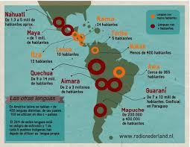

https://viajarfull.com/que-idiomas-se-hablan-en-latinoamerica/

